Draaiboek inwoners- en partnerbijeenkomst ‘Burgers mee aan zet’

Dit draaiboek is bedoeld om jou te helpen een wijk/dorpsbijeenkomst met/voor inwoners en stakeholders te organiseren, zodat je dit weloverwogen doet. De input voor deze bijeenkomst vormden de ideeën die in de brainstormbijeenkomst zijn voorbereid. De inwoners- en partnerbijeenkomst moet leiden tot ideeën en mensen die met deze ideeën aan de slag willen. Zie hiervoor het ‘Format verslag’. Voor de communicatie rondom deze bijeenkomst: zie het communicatieplan en overige instrumenten.
Begeleid een dergelijke bijeenkomst niet in je eentje, maar (minimaal) met z’n tweeën voor. Dit draaiboek is bedoeld voor de begeleiders van de bijeenkomst. Het draaiboek heeft dus een interne functie en is niet bedoeld om uit te delen. Voor deelnemers volstaat een programma/agenda. De inwoners- en partnerbijeenkomst duurde bij ons 2,5 uur en hebben we in de avond gehouden.
Terugblikkend zien we dat het tweede deel van deze bijeenkomst wat ‘organischer’ is verlopen dan het draaiboek suggereert: mensen lopen los of in groepjes langs de flappen en hebben deze voorzien van suggesties. Bij het eigenaarschap blijken sommige ideeën geen/weinig aanhangers te hebben – die sterven een stille dood – en anderen voldoende eigenaren om tot pilot te worden verheven.

Beschrijf eerst het doel dat je met de brainstormbijeenkomst voor ogen hebt en de deelnemers aan de bijeenkomst, bijvoorbeeld:

Doel:
- komen tot vernieuwingen in de wijkbibliotheek die aansluiten bij behoeften van wijkbewoners en partners
- eigenaren die de ideeën tot uitvoering willen brengen
Deelnemers: ongeveer 25 wijkbewoners en professionals
Begeleiding: twee externe procesbegeleiders

Wanneer? | Wat? | Wie? | Wat nodig?
Vul in deze kolom de tijd in, bijvoorbeeld: | Vul in deze kolom in wat je per ‘agendapunt’ gaat doen, bijvoorbeeld: | Vul in deze kolom in wie dit onderdeel voor zijn rekening neemt. | Vul in deze kolom in wat je nodig hebt aan materiaal en voorbereiding, bijvoorbeeld:
18.30 uur | Inloop  Ontvangst | Begeleiders  Bibliotheek-consulenten | Naamstickers  Lijst met personen die zich hebben aangemeld  Koffie/thee  Halve kringopstelling met stoelen voor 25 personen
19.00 – 19.10 uur | Welkomstwoord  Terugblik en vooruitblik rondom de bibliotheek x | Directeur bibliotheek
19.10 – 19.15 uur | Bedoeling, proces en programma  Wie zijn wij?  Proces tot nu toe: aanleiding, gesprekken met partners, peiling onder wijkbewoners op straat, brainstormbijeenkomst -> input voor deze partner- en inwonerbijeenkomst.  Doel van de bijeenkomst: samen met jullie optrekken bij de toekomst van de wijkbibliotheek -> niet voor jou, maar met jou komen tot ideeën zodat de bibliotheek aansluit op jouw behoeften  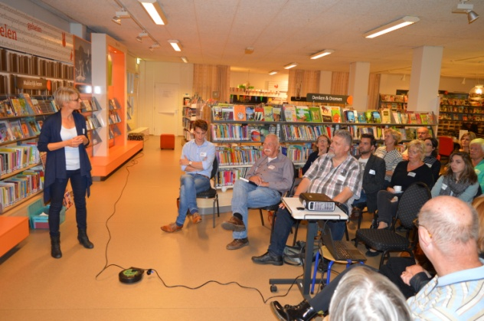  Programma doorlopen | Begeleider | Beamer, scherm, laptop, verlengsnoer  Programma op PP
19.15 – 19.30 uur | Kennismaking  Wie zitten hier:  - wie van jullie woont in <dorp/wijk x>? Handen! Hoe ver is dat van deze bieb?  - wie van jullie is beroepskracht in deze wijk? Wat doe je?  - wie van jullie is lid van de bibliotheek? Waarom niet? Waarom wel?  - wie van jullie komt regelmatig in deze bibliotheekvestiging? Ervaringen ophalen! | Begeleider
19.30 – 20.00 uur | 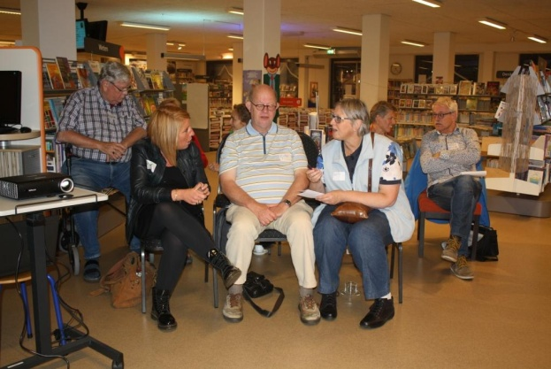  Wat zou de bibliotheek in 2025 moeten zijn of doen?  Beelden van de bibliotheek door de tijd (10 dia’s)  Onderwijl nadenken en noteren: wat spreekt je aan, welke kwaliteit of welk bijvoeglijk naamwoord? Voorbeeld: fris, licht, stil, levendig, …  Opschrijven van kwaliteiten, functies, … | Begeleider | Beelden op PP  Bord
20.00 – 20.10 uur | Presentatie van de acht ideeën  De flappen met de ideeën langslopen  Vragen stellen ter verduidelijking  Groepjes van formeren van circa vier personen (beetje diverse samenstelling graag!) | Begeleider | 8 flappen met ideeën (ophangen)  Lege flap voor nieuwe ideeën  Tape  Verse koffie/thee
20.10 – 20.40 uur | In groepjes langs de ideeën  De groepjes lopen langs de ideeën: aanvullen, tips, beren, uitwerken, …  Wij als begeleiders lopen langs, nemen de oogst alvast in ons op |  | Stiften
20.40 – 21.00 uur | 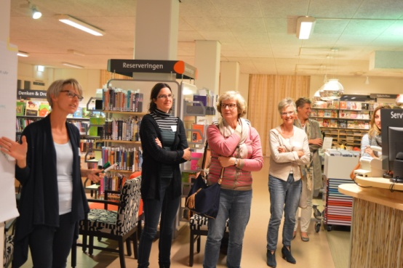  Oogst inventariseren  Wat is de oogst per idee?  Nieuwe ideeën?  Welke ideeën zijn kansrijk? | Begeleiders
21.00 – 21.15 uur | Eigenaarschap  Wie wil zich aan welk idee verbinden: 1, 2, 3  Wij kunnen helpen met de opstart! Al afspraak maken? | Begeleiders | Naamsticker daar plakken
21.15 – 21.30 uur | Doorkijkje naar de toekomst  Verslaglegging en follow-up  Nog samen wat drinken in het nabijgelegen wijkcentrum? | Directeur bibliotheek

